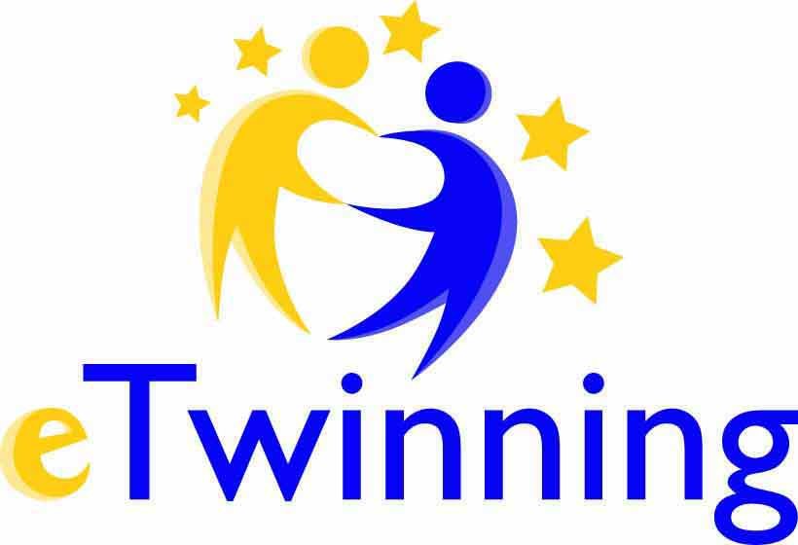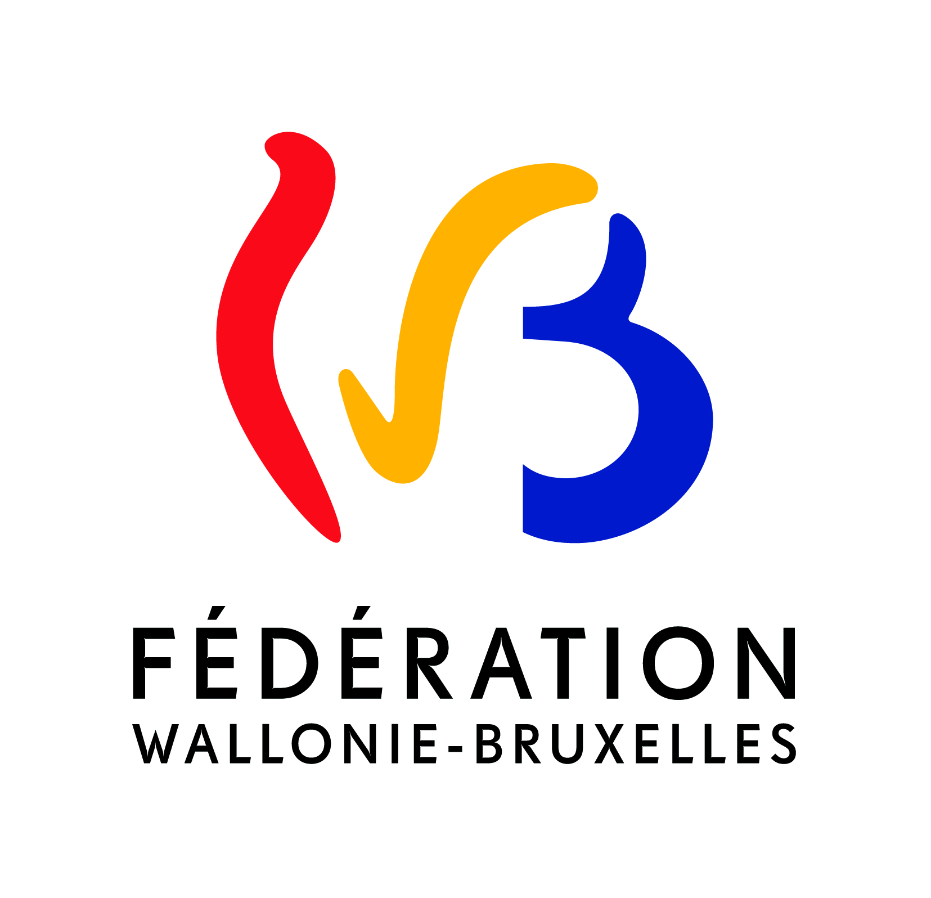

Formulaire de présentation d’une réalisation
au concours du « Prix eTwinning 2015-2016
de la Fédération Wallonie-Bruxelles »

Envoyez votre candidature à etwinning@cfwb.be
sous format électronique avant le 30 juin 2016 à minuit.

En cas de question supplémentaire : etwinning@cfwb.be
cecile.gouzee@cfwb.be Tél.: +32 (0)2 542 62 88 +32 (0)477 810 163

Instructions : à lire attentivement :
- Relisez le document de présentation du concours, avant de vous lancer dans la présentation de votre projet (en ligne sur www.enseignement.be/eTwinning rubrique « Prix et Labels »).
- Les activités concernées sont comprises entre le 1er septembre 2015 et le 30 juin 2016.
- Il est obligatoire de répondre à toutes les questions.
- Accès aux documents du projet :
Les membres du jury auront besoin de consulter vos documents et espaces en ligne pour comprendre et évaluer le projet au mieux. Merci de garder votre projet « ouvert » et de fournir les identifiants et mots de passe nécessaires pour avoir accès aux « twinspace. » et autres documents en ligne.
- Merci de compléter le formulaire (à dactylographier), d’imprimer une copie, d’y apposer les signatures demandées, d’y apposer le cachet officiel de l’école, de scanner le tout et de le renvoyer sous format électronique à etwinning@cfwb.be.

Le projet est-il national ou européen ? Cochez

Projet eTwinning Belgica (projet national)

Projet eTwinning européen

Nom de l’école :

Titre du projet :

Thème du projet :

Résumé du projet : (Veuillez fournir une description claire et concise de votre projet – objectifs, activités et résultats - 100 mots maximum). Ce descriptif peut être utilisé par le Bureau eTwinning à des fins de publication.)

1. Le projet est rentré par :

Nom complet de l’établissement scolaire
Nom, prénom du chef d’établissement | M. / Mme.
Public du projet:
fondamental ou secondaire
Courriel du chef d’établissement

Rue/Av.
Code postal - localité
Numéro de téléphone :

Enseignant/e responsable du projet :
Nom, prénom | M. / Mme.
Discipline enseignée

Numéro de portable

Courriel

Site(s) du projet
et/ou twinspace du projet

(précisez les identifiants et mots de passe éventuels)

2. Descriptif du projet

- Personnes impliquées dans le projet :

A.1 Public bénéficiaire
(âge, niveau d’études, nombre d’élèves concernés)

A.2 Partenaire(s) au niveau national et/ou international

Partenaire 1 :
- Nom du pays : Ville, localité :
- Nom de l’école :
- Âge des élèves concernés :
- Nombre d’élèves concernés :

Partenaire 2 :
- Nom du pays : Ville, localité :
- Nom de l’école :
- Âge des élèves concernés :
- Nombre d’élèves concernés :

Poursuivez si nécessaire : Partenaire 3 : etc.

B. Descriptif du projet

B.1 Contexte du projet

B.2 Motivations et objectifs pédagogiques du projet.

B.3 Acteurs du projet.
(Autres collègues impliqués dans le projet ? Si oui, comment. Autres partenaires impliqués dans le projet (personnes ressources, conférenciers, parents, etc.)? Si oui, comment.)

B.4 Déroulement du projet.
NB : Si le projet eTwinning a fait partie d’un projet Comenius/Erasmus +, merci de ne décrire que ce qui concerne les échanges à distances et réalisations des élèves à l’aide des TIC (Technologies de l’Information et de la Communication).
(Activités réalisées par les élèves pour faire connaissance avec leurs partenaires. Activités menées lors des différentes étapes du projet)

B.5 Résultats et productions.
(Résultats tangibles : productions éventuelles, par ex : un blog, un livret, etc.)
Résultats intangibles (ex : une ouverture de l’établissement sur l’environnement local, etc.)

B.6 Durée du projet.
(Durée entre le démarrage et la fin du projet. Estimation du temps consacré au projet par les élèves. Le projet est-il clôturé au 30 juin 2016 ? Si non, précisez les réalisations encore à
venir).

C. En quoi votre projet correspond-il aux critères suivants ?

C.1 Qualité de la préparation et réalisation.
(Collaboration avec les enseignants partenaires. Implication des élèves dans la préparation et la réalisation. Comment et par qui l’échange a été décidé. Comment et par qui l’échange a été préparé.)

C.2 Qualité de l’évaluation du projet.
(Evaluation du projet avec les enseignants partenaires, avec les élèves et résultats. Exemples d’outils d'évaluation. Difficulté la plus importante pendant le projet? Surmontée comment? Satisfaction la plus grande ?)

C.3 Sensibilisation des élèves à l’existence/la construction d’une Europe interculturelle.

C.4 Interaction entre les élèves.
(Modalités de partage des travaux entre les élèves. Modalités d’interaction entre les élèves de classes différentes). Langues utilisées.

C.5 Utilisation pédagogique des TIC par les élèves.
(Quelle utilisation du « Twinspace » ? Quels outils TIC ont été utilisés par les élèves. Préciser pour chacun des outils à quoi il a servi et les productions éventuelles.)

C.6 Remarques complémentaires éventuelles

D. Divers

D.1 Avez-vous déjà réalisé un projet eTwinning ?
(Si oui, préciser l’année, le thème et les pays partenaires.)

D.2 Avez-vous des souhaits à formuler concernant l’action du Bureau eTwinning ?

Déclaration

“Je, soussigné(e) responsable du projet
certifie que les informations contenues dans ce formulaire de candidature à l’obtention du Prix eTwinning 2015-2016 de la Fédération Wallonie-Bruxelles sont exactes.”

A: Le:

Nom et fonction:

Signature:

“Je, soussigné(e), représentant(e) légal(e) de l’institution candidate, certifie que les informations contenues dans ce formulaire de candidature à l’obtention du Prix eTwinning 2015-2016 sont exactes.”

A: Le:

Nom et fonction:

Signature:

Cachet de l’établissement:

